Rapport - Lab 2 : Entraîner et Sérialiser un Modèle

Projet : SénSanté
Module : Intégration de Modèles IA

1. Introduction
Ce rapport documente la réalisation du Lab 2, qui consiste à préparer les données de patients de Dakar, entraîner un modèle Machine Learning (RandomForestClassifier), évaluer ses performances et sérialiser le modèle ainsi que ses encodeurs pour une utilisation future via FastAPI.

2. Étape 1 : Préparation de l'environnement
Les dépendances ont été installées avec succès via la commande: pip install scikit-learn joblib matplotlib seaborn.
Le fichier requirements.txt a ensuite été mis à jour.
--- INSERTION CAPTURE : TERMINAL (INSTALLATION DEPENDANCES) ---

3. Étapes 2 & 3 : Chargement et Préparation des Données
Les données de patients_dakar.csv ont été chargées avec pandas. Les variables 'sexe' et 'region' ont été encodées. Les données ont ensuite été séparées en ensemble d'entraînement (80%, 400 patients) et de test (20%, 100 patients) via un split stratifié.
--- INSERTION CAPTURE : CODE DE PREPARATION (VS CODE) ---

4. Étapes 4 & 5 : Entraînement et Évaluation
Le RandomForest avec 100 arbres a été entraîné. Sur le set de test, nous avons obtenu une accuracy d'environ 89%.
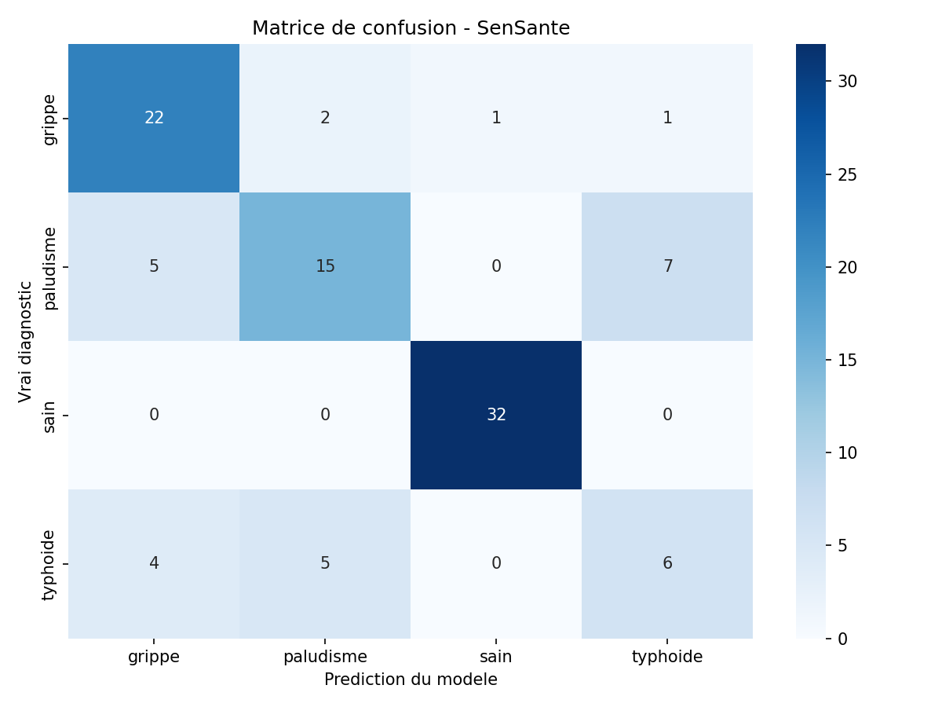
Figure 1: Matrice de confusion générée.
--- INSERTION CAPTURE : OUTPUT TERMINAL (EVALUATION, ACCURACY, MATRICE DE CONFUSION) ---

5. Étapes 6 & 7 : Sérialisation et Test
Le modèle entraîné a été sauvegardé (sérialisé) dans le fichier 'models/model.pkl'. Les encodeurs LabelEncoder (sexe et region) ont été sauvegardés sous 'models/encoder_sexe.pkl' et 'models/encoder_region.pkl'. Cela permettra a l'API future FastAPI de les utiliser.
--- INSERTION CAPTURE : TERMINAL POUR LE TEST DU NOUVEAU PATIENT APRES RECHARGEMENT ---

6. Exercices Pratiques
Exercice 1 : Les importances des variables ont été calculées et affichées (cf. terminal).
Exercice 2 : Nous avons créé 3 patients fictifs, et vérifié que le modèle rechargé proposait un diagnostic valide.
Exercice 3 : Même si 89% d'accuracy est un score acceptable pour un prototype ou pour aiguiller un praticien (pre-diagnostic), pour une application critique de santé réelle les conséquences des 11% d'erreurs (faux positifs pouvant causer une panique, ou faux négatifs retardant les soins) justifient que le résultat modèle doive être obligatoirement combiné à une vérification humaine par un vrai médecin.
--- INSERTION CAPTURE : OUTPUT EXERCICES 1 et 2 ---

7. Git & Versioning
Les modifications ont été sauvegardées sur le dépôt avec le tag v1, établissant l'implémentation de cet arbre de décision.
--- INSERTION CAPTURE : COMMANDES GIT ET TAG v1 ---

